



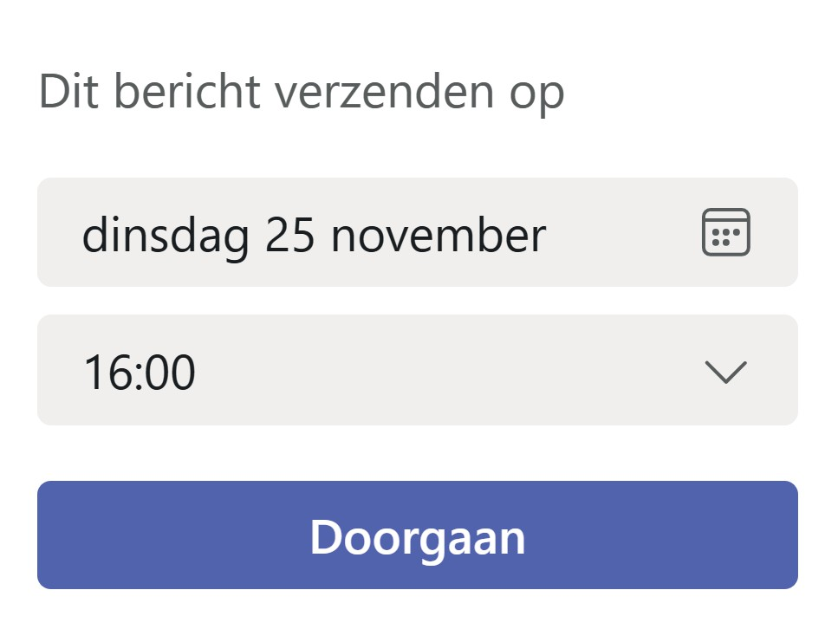

digi-T!P

Niet storen?!

Kies dan voor uitgestelde bezorging van je bericht in Teams!
Wil je je collega’s niet storen op hun vrije dag of weekend, maar wil je wel een Teams-bericht en/of bijlage alvast versturen? Maak dan gebruik van uitgestelde bezorging.

Zo doe je dat:
- Klik in Teams in de linker kolom op Chatten.

- Klik op de chat met de collega of groep.
- Schrijf het bericht in het vak Typ een bericht
en/of voeg een bijlage toe.
- Klik met de rechtermuisknop op de knop Verzenden.
- Stel datum en tijd in.
- Klik op Doorgaan en daarna op Verzenden.

Je bericht wordt nu bezorgd op de aangeven dag en tijd!

juni

ma di wo do vr za zo
8 | 9 | 10 | 11 | 12 | 13 | 14

Benieuwd naar meer tips?
week 24
Hier vind je alle digi-T!P’s overzichtelijk bij elkaar.
Digicoach nodig?
Vind jouw digicoach op lerenbij.curio.nl/digicoaches

